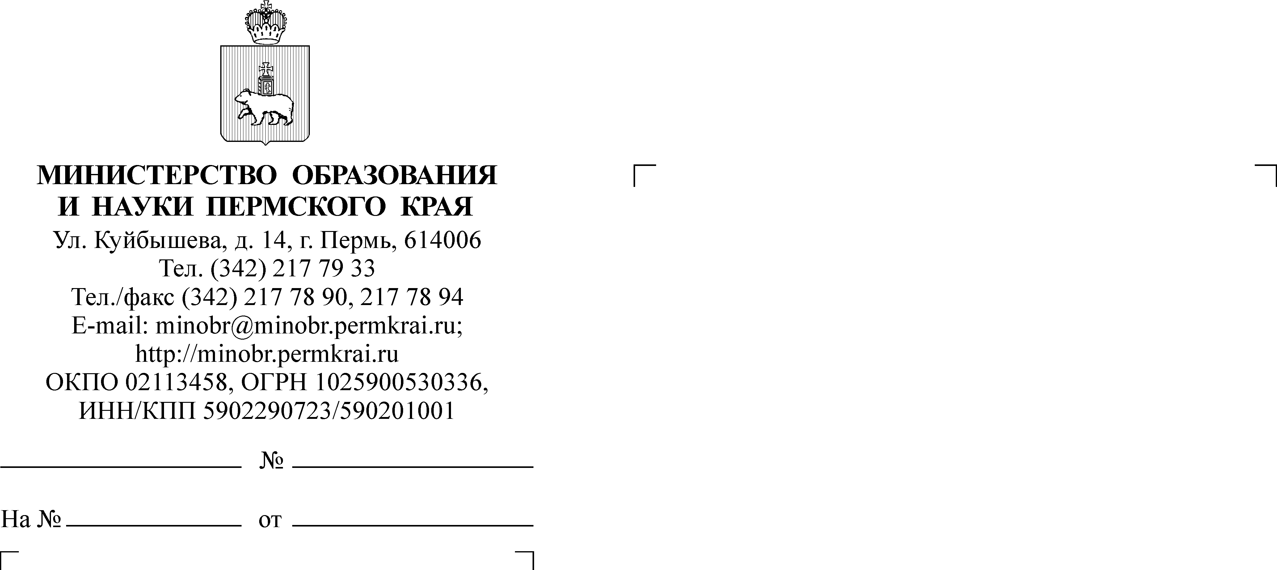

13.03.2018
СЭД-26-01-36-507
О проведении информационно-образовательного мероприятия в Музее современного искусства PERMM

Уважаемые руководители!

Направляем информацию о проведении 28 марта 2018 года информационно - образовательного мероприятия «Тет-а-тет с обществом» (далее - мероприятие).
Мероприятие проводит АНО ДПО «ОЦ Каменный город» совместно
с КГАУ «Музей современного искусства PERMM», ГАУ ДПО «Институт развития образования Пермского края».
Участники мероприятия познакомятся в формате мастер-классов
с современными социальными, культурными, профессиональными интерактивными практиками и технологиями («Pecha Kucha», «Open space», деловые игры, нетворкинг и т.д.), обсудят возможность применения новых практик в образовании.
Участниками мероприятия могут стать педагоги, руководители образовательных учреждений, специалисты муниципальных методических служб (7-10 человек от муниципалитета).
Особо рекомендуется посетить мероприятие представителям краевых и муниципальных апробационных площадок и образовательных организаций, желающих принять участие в региональном конкурсе исследовательских проектов в 2018 году.
Мероприятие будет проводиться в Музее современного искусства PERMM по адресу: г. Пермь, Бульвар Гагарина, 24.
Начало мероприятия: 10.30. Окончание (ориентировочно) – 14.30. Регистрация участников с 9.00.
Участие в мероприятии бесплатное.
Заявки на участие просим присылать в срок до 26 марта 2018 года
по адресу: marina.kamgorod@gmail.com (Никитина Марина Владимировна,
т. +7(342) 207-73-97; +7 912 480 71 82).
Более подробную информацию о мероприятии можно получить
у Таизовой Ольги Сергеевны, с.н.с. отдела развития образовательных систем ГАУ ДПО «Институт развития образования Пермского края», olserta@yandex.ru, 89129840050.
Просим довести данную информацию до сведения руководителей общеобразовательных организаций, других заинтересованных лиц.

Заместитель министра Л.С. Сидорова

Н.М. Босенко
(342) 217 67 21

